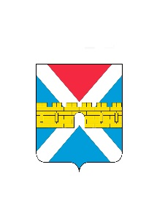

АДМИНИСТРАЦИЯ КРЫМСКОГО ГОРОДСКОГО ПОСЕЛЕНИЯ
КРЫМСКОГО РАЙОНА

ПОСТАНОВЛЕНИЕ

от 25.07.2018 № 681
город Крымск

О внесении изменений в постановление администрации Крымского городского поселения Крымского района от 11 декабря 2017 года №1689 «О муниципальной программе «Социально-экономическое и территориальное развитие Крымского городского поселения
Крымского района» на 2018-2020 годы

В соответствии со статьей 179 Бюджетного кодекса Российской Федерации и Федеральным законом от 6 октября 2003 года №131-ФЗ «Об общих принципах организации местного самоуправления в Российской Федерации» п о с т а н о в л я ю:
- Внести изменения в приложение «Муниципальная программа «Социально-экономическое и территориальное развитие Крымского городского поселения Крымского района» на 2018-2020 годы к постановлению администрации Крымского городского поселения Крымского района от 11 декабря 2017 года №1689 «О муниципальной программе «Социально-экономическое и территориальное развитие Крымского городского поселения Крымского района» на 2018-2020 годы» и читать его в новой редакции (приложение).
2. Организационному отделу администрации Крымского городского поселения Крымского района (Завгородняя) разместить настоящее постановление на официальном сайте администрации Крымского городского поселения Крымского района в сети Интернет.
3. Постановление вступает в силу со дня его подписания.

Заместитель главы Крымского городского
поселения Крымского района А.А.Смирнов

